ESTATUTOS MAKOKAKO LLEIDA



INSTITUT GUINDÀVOLS LLEIDA

ÍNDICE

-Información general .................................................... 3

-Órganos de representación 4

-Departamentos 5

-Normas y requisitos 6

-Distribución de las ganancias y reuniones 7

-Firma de los socios 8

INFORMACIÓN GENERAL

-Nombre de la cooperativa: Makokako Lleida S.Coop.

- Ubicación: Calle Eugeni d'Ors s/n 25196 Lleida.

-Tipo de actividad: Cooperativa Escolar.

-Duración de la actividad: Todo el curso escolar 2012/2013.

-Objeto social: Comercialización de productos alimenticios.

-Socios de la cooperativa:
-Ada Alonso
-Maria Alsinet
-Carla Caro
-Gerard Borda
-Nerea Pérez
-Ana de Ramón
-Mariona Palau
-Miriam Rodríguez

ÓRGANOS DE REPRESENTACIÓN

1-Presidenta: Ada Alonso

Función: Representar y llevar a cabo las decisiones tomadas
por los demás miembros de la cooperativa y rendir cuentas a
todos los socios en sucesivas reuniones.

2-Secretaria: Maria Alsinet

Función: Realizar las tareas de administración, actas de reunión y documentación de nuestra Cooperativa.

3-Tesorera: Carla Caro

Función: Realiza las cuentas de nuestra cooperativa.

DEPARTAMENTOS

Coordinación:
- Ada Alonso
- Maria Alsinet

Contabilidad:
- Carla Caro
- Gerard Borda

Marketing:
- Ana de Ramón
- Mariona Palau

Producción:
- Nerea Pérez
- Miriam Rodríguez

NORMAS Y REQUISITOS

-Los socios de Makokako Lleida tienen unos derechos y unasobligaciones a seguir dentro de la cooperativa.

Los derechos de los socios son los siguientes:

Participar en el objeto social de la cooperativa.

Ser elector y elegible para los cargos sociales.

Participar con voz y voto en la adopción de acuerdos de la Asamblea General y demás órganos sociales de los que formen parte.

Obtener información sobre cualquier aspecto de la marcha de
la cooperativa.

Participar en los excedentes,en proporción al trabajo
desarrollado en la cooperativa(nunca exclusivamente a la
aportación de capital desembolsada).

Otros temas e sugerencias que quieran exponer.

DISTRIBUCIÓN DE LAS GANANCIAS

-Las ganancias en nuestra cooperativa serán repartidas para
dos grupos: la obra social a la cual destinaremos nuestro 10% y
el otro 90% será repartido entre los miembros de la
cooperativa relacionando su trabajo en ella a lo largo del año.

Reuniones:

-Las reuniones ordinarias se realizaran al menos dos veces cada trimestre. Se pueden convocar reuniones extraordinarias cuando los
miembros de la cooperativa lo crean oportuno.

Para que una reunión sea válida debe contar con la presencia
del 60% de los socios.

Si se ha de decidir una cosa en una reunión la deben aprobar
el 80% de los socios, contando también con la presencia de la mayoría de los socios; si no se cumplen estos dos requisitos no será válido el acuerdo.

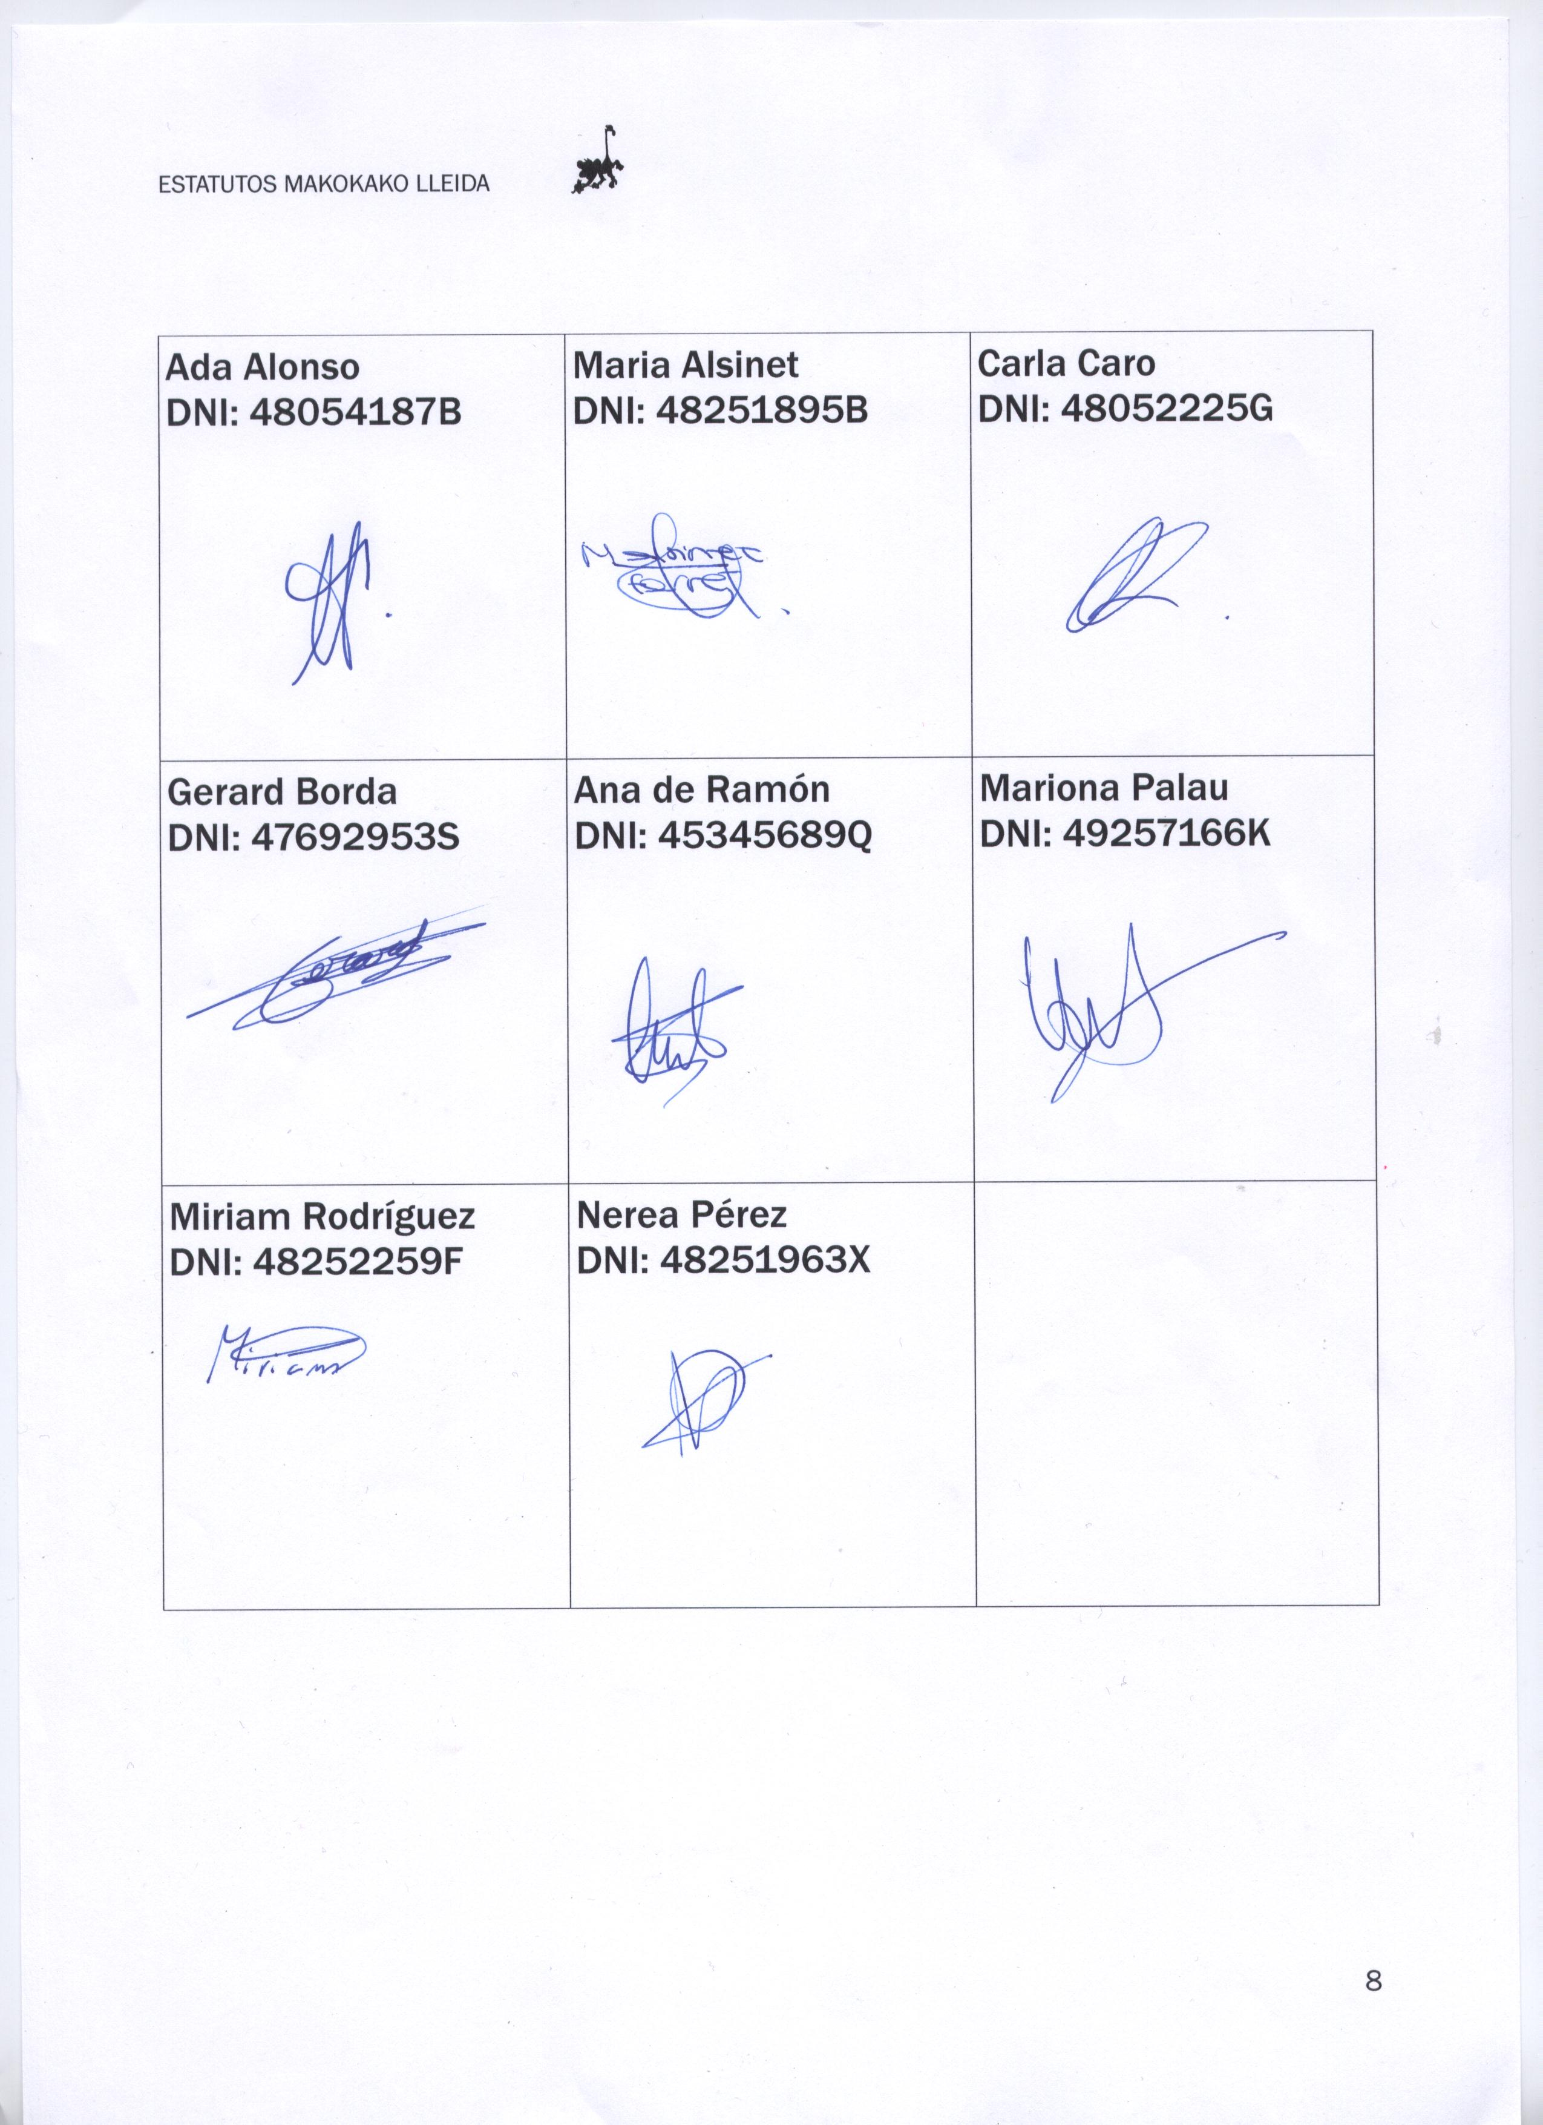
FIRMA DE LOS SOCIOS

